

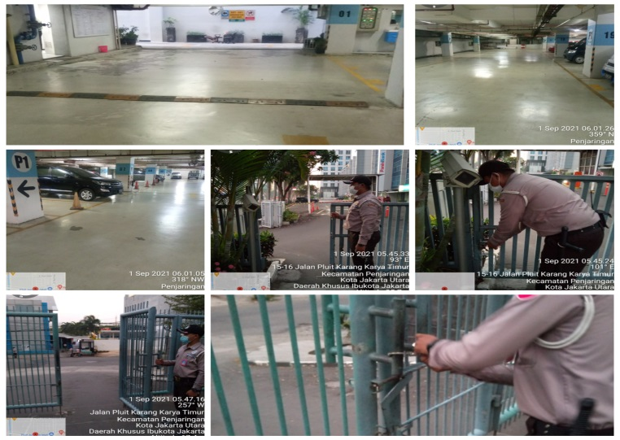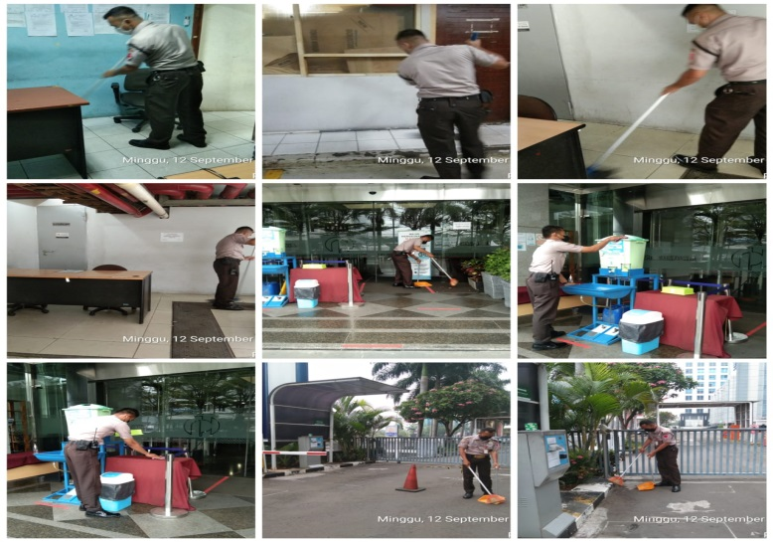

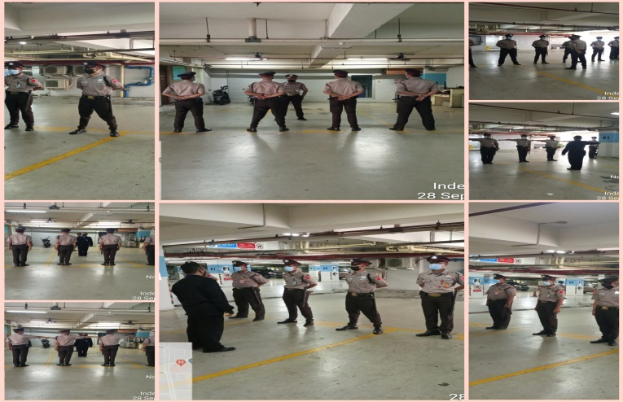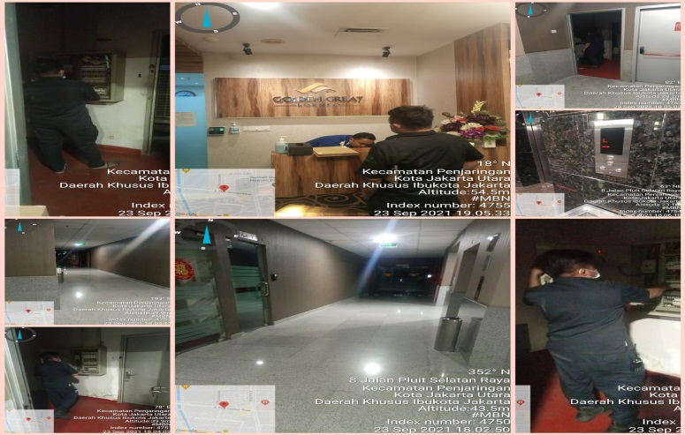

**01-30 SEPTEMBER 2021**

**GEDUNG PERWATA TOWER**



**LAPORAN KERJA BULANAN**

**PT. MITRA BHAKTI NUSA SEKURITI**

**PERIODE :01- 30 SEPTEMBER 2021**

Lokasi : GEDUNG PERWATA TOWER

Alamat : Jl.Pluit Selatan Raya Kav. 1, Penjaringan

Jakarta utara 14440

Personil : 16 Personil

a. Kordinator : 1 Orang

b. Danru : 3 Orang

d. Anggota : 12 Orang

Penanggung jawab : Bpk. Gunawan

Jabatan : Building Manager

1. **PENDAHULUAN**
2. Umum.
3. Gedung Perwata Tower Adalah gedung perkantoran yang terletak di Kawasan Pluit, Jakarta utara dengan total luasbangunan 14.660 m2. Setiap lantai di perwata adalah se serta dilengk mewah dan se-elengan penampilan luar bagunan itu sendiri api dengan 3 lift, system keamanan 24 jam + CCTV dan parkiran yang luas, maka dari itu petugas Satpam dituntut untuk memberikan pelayanan yang baik.

b. Untuk menunjang kegiatan tersebut agar dapat berjalan sesuai dengan target yang telah ditetapkan sehingga dibutuhkan tenaga pengamanan untuk membantu dalam bidang pelayanan terutama dalam mengarahkan para konsumen, serta yang lebih utama mengamankan aset-aset perusahaan dan Karyawannya dari usaha pencurian, perampokan dan segala bentuk tindak kejahatan yang dapat merugikan dan menghambat jalannya kegiatan.

c. Semua kegiatan yang dilaksanakan Sekuriti PT. Mitra Bhakti Nusa Sekuriti dituangkan dalam laporan Bulanan sebagai bahan evaluasi Bulan depan guna meningkatkan mutu pelayanan terhadap project dan keamanan terhadap Karyawan/timaupun aset-aset perusahaan.

d. Laporan Bulanan ini merupakan sebuah fungsi penting yang tidak saja hanya memperlihatkan aktivitas keamanan selama 1 Bulan, tetapi juga memperlihatkan pola-pola dan kecenderungan-kecenderungan sebagaialat control dalam memperbaiki efisiensi program keamanan.

2. Maksud danTujuan.

a. Maksud. Memberikan gambaran kepada pihak pimpinan PT. Mitra Bhakti Nusa Sekuriti dan pimpinan Gedung Perwata Tower tentang kondisi Personil, kegiatan Personil dan kejadian yang terjadi di Gedung Perwata Tower

1. Tujuan Guna mengambil kebijaksanaan dalam keputusan untuk bahan evaluasi dimasa mendatang.

3. RuangLingkup.

a. Pendahuluan.

b. Kondisi SaatIni.

c. Kegiatan Sekuriti.

d. Saran–Saran.

e. Penutup.

4. JumlahPersonil Satpam.

1. Tanggal 01 s/d 07 sept 2021

a. Kordinator : 1 orang

b. Danru : 3 orang

d. Anggota : 7 orang

Jumlah Personil : 11 orang

1. Tanggal 08 s/d 20 sept 2021

a. Kordinator : 1 orang

b. Danru : 3 orang

c. Anggota : 8 orang

Jumlah Personil : 12 orang

3. Tanggal 21 s/d 30 sept 2021

a. Kordinator : 1 orang

b. Danru : 3 orang

c. Anggota : 12 orang

Jumlah Personil : 16 orang

**II. KONDISI SAAT INI**

1. Struktur Organisasi.

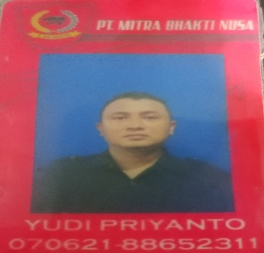

Yudi priyanto

Chief Sekuriti

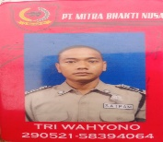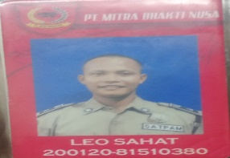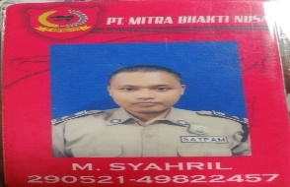

TRI WAHYONO

DANRU B

LEO SAHAT N

DANRU A

M SYAHRIL N

DANRU C

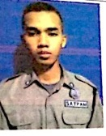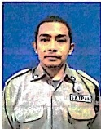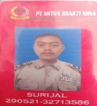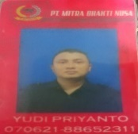

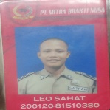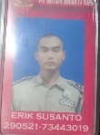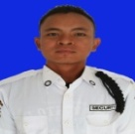

Andi yunus

ANGGOTA

Junaidi

ANGGOTA

Erik Susanto

ANGGOTA

Imam SafiiI

ANGGOTA

Adriant T

ANGGOTA

Surijal

ANGGOTA

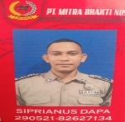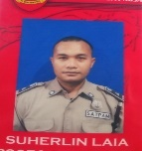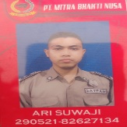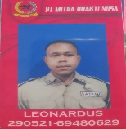

Leonardus S

Anggota Nonshift

Deby M

Anggota Midle

Alfonsus A

Anggota Midle

Ari Suwaji

Anggota Midle

Suherlin

Anggota Midle

Siprianus D

Anggota Nonshif

Anggota

1. Sistem kerja yang dilakukan oleh Satpam PT. Mitra Bhakti Nusa Sekuriti di Gedung Perwata tower adalah

1) Shift I : Pukul 07.30 s.d. 19.30 Wib

2) Shift II : Pukul 19.30 s.d. 07.30 Wib

3) Non Shift I : Pukul 07.30 s.d. 17.30 Wib

4) Non Shift II : Pukul 07.00 s.d. 19.00 Wib

5) Midle I : Pukul 07.30 s.d. 17.30 Wib

Sabtu dan minggu

1. Non Shift/Midle 1 : Pukul 07.30 s.d. 13.30 Wib
2. Non Shift/Midle 2 : Pukul13.30 s.d. 19.30 Wib

3. Status Personil Satpam.

1. Personil Satpam yang sakit :

|  |  |  |  |
| --- | --- | --- | --- |
| No | Tanggal | Nama | Nama Pengganti |
| 1 | 07-09-2021 | TRI WAHYONO | LEO SAHAT |
| 2 | 10-09-2021 | TRI WAHYONO | M SYAHRIL N |
| 3 | 10-09-2021 | ARI SUWAJI | SURIJAL |

1. Personil Satpam yang Alpa (Tanpa Keterangan):

|  |  |  |  |
| --- | --- | --- | --- |
| No | Tanggal | Nama | Nama Pengganti |
|  | Nihil |  |  |

1. Personil Satpam yang Cuti :

|  |  |  |  |
| --- | --- | --- | --- |
| No | Tanggal | Nama | Nama Pengganti |
|  | Nihil |  |  |

1. Personil Satpam yang Mengundurkan Diri :

|  |  |  |  |
| --- | --- | --- | --- |
| No | Tanggal | Nama | Nama Pengganti |
| 1 | 26-07-2021 | ADI MULATUA | JUNAIDI |
| 2 | 26-08-2021 | CAKRA ADHI M | ANDRIAN TEGUH |
| 3 | 23-08-2021 | SACANI | IMAM SAFII |
| 4 | 03-09-2021 | JEFRIYANTO | DEBY MARYADI |

1. Personil Satpam yang Ijin :

|  |  |  |  |
| --- | --- | --- | --- |
| No | Tanggal | Nama | Nama Pengganti |
| 1 | 20-09-2021 | SURIJAL | ERIK SUSANTO |

1. Personil Satpam yang baru masuk :

|  |  |  |  |
| --- | --- | --- | --- |
| No | Tanggal | Nama | Nama Pengganti |
| 1 | 07-09-2021 | DEBY MARYADI | JEFRIYANTO |
| 2 | 21-09-2021 | JUNAIDI | ADI MULATUA |
| 3 | 21-09-2021 | IMAM SAFII | SACANI |
| 4 | 27-09-2021 | ANDRIAN TEGUH M | CAKRA ADI M |

4. Ceklis barang-barang inventaris Satpam GPT (PT. MBN Sekuriti).

|  |  |  |  |  |  |
| --- | --- | --- | --- | --- | --- |
| No | Nama Barang | Jumlah | Kondisi | Ceklis √ | Keterangan |
| 1 | HT+ Charger | 7 | Baik |  | Ada . |
| 2 | Batteray HT | 2 | Baik |  | Ada . |
| 3 | AC(gree) | 1 | 10 Baik |  | Ada . |
| 4 | HP (Redmi note 7) | 1 | Baik |  | Ada . |
| 5 | Metal Detector | 2 | Baik |  | Ada . |
| 6 | Mirror Detector | 1 | Baik |  | Ada . |
| 7 | Senter | 1 | Baik |  | Ada . |
| 8 | Payung | 3 | Baik |  | Ada . |
| 9 | Jas Hujan | 3 | Baik |  | Ada . |
| 10 | Sepatu Boot | 3 | Baik |  | Ada . |
| 11 | Dispenser | 1 | Baik |  | Ada . |
| 12 | Galon Air | 4 | Baik |  | Ada . |
| 13 | Gembok | 2 | Baik |  | Ada . |
| 14 | Rantai | 2 | Baik |  | Ada . |

Jakarta, 30 September 2021

DibuatOleh, DiketahuiOleh,

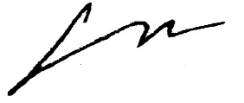

Yudi P. Endang S.

(KordinatorSatpam) (Kadiv Ops)

Mengetahui,

Dwi ratna Nugroho Gunawan

(HRD GPT) (HSSE GPT) (Building Manageman)

5.Plotingan Pos Personil Satpam.

a. Shift I. (Pagi)

1) Lobby Utama : 2 Personil

2) Lobby Bassement : 1 Personil

3) Pos Tenda : 1 Personil

4) Pintu Utara : 2 Personil

5) Pintu Barat : 1Personil

6) Parkiran Motor : 1 Personil

7) Danru : Mobile

8) Chief : Mobile

1. Shift II. (Malam)

1) Lobby Utama : 1Personil

2) Lobby Bassement : 1 Personil

3) Pintu Utara : 1Personil

6. Plotingan pos personil PPKM.

1. Tanggal 01 s/d 07 September 2021 Shift 1(Pagi)
2. Lobby Utama : 1Personil
3. Lobby Bassement : 1Personil
4. Pos Tenda : 1 Personil
5. Pintu Utara : 1Personil
6. Danru/ Chief : Mobile
7. Tanggal 08 s/d 20 September 2021 Shift 1(Pagi)
8. Lobby Utama : 1Personil
9. Lobby Bassement : 1Personil
10. Pos Tenda : 1 Personil
11. Pintu Utara : 1Personil
12. Danru : Mobile
13. Chief : Mobile
14. Tanggal 21 s/d 30 September 2021 Shift 1(Pagi)

1) Lobby Utama : 2 Personil

2) Lobby Bassement : 1 Personil

3) Pos Tenda : 1 Personil

4) Pintu Utara : 2 Personil

5) Pintu Barat : 1Personil

6) Parkiran Motor : 1 Personil

7) Danru : Mobile

8) Chief : Mobile

**III. KEGIATAN SATPAM.**

7. Kegiatan Internal Satpam.

|  |  |  |  |  |
| --- | --- | --- | --- | --- |
| No | Hari / Tgl | Kegiatan | Waktu/ Lokasi | Materi |
| 1 |  | Nihil |  |  |

8. Kunjungan Staff HO PT. Mitra Bhakti NusaSekuriti.

|  |  |  |  |  |
| --- | --- | --- | --- | --- |
| No | Tanggal | Nama | Waktu | Keterangan |
| 1 | 3 sep 2021 | Pak Adam | 18.40 | Antar Invoice |

9.Kegiatan Satpam.

|  |  |  |  |
| --- | --- | --- | --- |
| No | Waktu | Kegiatan | Keterangan |
| 1. | 07.00 | Danru Shift Pagi Duty Dari lantai 18 sampai lobby bassement dilanjut Apel Pagi |  |
| 2. | 07.30 | Penempatan personil lobby utama 1 personil,1 personil pintu utara,1 personil lobby bassement. Dan 1 personil Danru / Chief di tenda Paket |  |
| 3 | 08.15 | Melaksanakan pemantauan dan pengecekan serta monitor kedatangan Direksi- direksi Perwata Tower di tiap-tiap Pos. |  |
| 4 | 09.00 | Petugas Satpam melaksanakan patrol (Patrol MBN) di semua titik area Lantai 18 Sampai Bassement. |  |
| 5 | 11.00 | Danru dan Kordinator *mobile* secara bergantian. |  |
| 6 | 12.00 | Danru Mengatur Anggota untuk Isoma Bergantian |  |
| 7 | 13.00 | Melaksanakan pemantauan di tiap-tiap Pos dan pengecekan setiap kendaraan yang *in / out* area Gedung perwata Tower. |  |
| 8 | 14.00 | Petuga Satpam kembali melaksanakan patrol (Patrol MBN) di semua titik area Lantai 18 Sampai Bassement |  |
| 9 | 15.40 | Danru dan Kordinator *mobile* secara bergantian guna memonitor semua anggota di pos dan Persiapan Karyawan pulang |  |
| 10 | 16.30 | Danru mengecek posko tenda peneriman paket/documen yang diterima. |  |
| 11 | 17.30 | Chief persiapan pulang dan Kordinasi dengan Danru . |  |
| 12 | 18.30 | Melaksanakan pemantauan kembali di tiap-tiap Pos dan pengaturan LALIN setiap kendaraan yang *in / out* area Gedung perwata Tower. |  |
| 13 | 18.45 | Danru Shift malam Duty dari Lantai 18 sampai Bassement |  |
| 14 | 19.20 | Danru Serah Terima Tugas Jaga shift pagike shift malam. |  |
| 15 | 19.25 | Anggota shift Malam Menerima tugas dan Tanggung jawab di masng2 plotingan. |  |
| 16 | 20.30 | Danru Monitor Anggota di setiapplotingan Shift Malam (basement, pintu Utara dan Lobby utama |  |
| 17 | 22.00 | Anggota melaksanakan penguncian gerbang In dan out di lanjut Patroli 2 personil dan 1 anggota stanby di arah 2 penjuru Pintu utara dan barat |  |
| 18 | 23.45 | Masing- masing Pos jaga Melaporkan situasi ke danru kondisi terudate. |  |
| 19 | 02.00 | Pengecekan gerbang In dan out di lanjut Patroli 2 personil dan 1 anggota stanby di arah 2 penjuru Pintu utara dan barat |  |
| 20 | 03.30 | Masing- masing Pos jaga Melaporkan situasi kedanru kondisi terudate. |  |
| 21 | 05.30 | Anggota membuka pintu Gerbang utara dan di lanjut Petugas jaga Lobby Utama membuka pintu gerbang barat. |  |
| 22 | 06.00 | Petugas lobby menaikkan bendera dan membuka pintu kecil Lobby untuk akses cliening service beraktifitas |  |
| 23 | 07.30 | Serah terima tugas jaga dari shift malam ke pagi |  |

9.Temuan.

|  |  |  |  |
| --- | --- | --- | --- |
| Tanggal | Temuan | Tindakan Yang  Diambil | Hasil |
|  | Nihil |  |  |

10.Kejadian-Kejadiandan Peristiwa Lainnya.

|  |  |  |  |
| --- | --- | --- | --- |
| Tanggal | Temuan | Tindakan Yang  Di Ambil | Hasil |
| - | Nihil |  |  |

**IV. SARAN – SARAN**

* NIHIL

**V. PENUTUP**

Demikian Laporan Bulanan Sekuriti PT. Mitra Bhakti Nusa Sekuriti sebagai bahan masukan untuk dapat dipergunakan dalam menentukan langkah dan kebijakan selanjutnya.

Jakarta, 30 September 2021

PT. Mitra Bhakti Nusa Sekuriti

Yudi Priyanto

KordinatorSatpam

Lampiran :

1. Jadwal Jaga Satpam

2. Dokumentasi Kegiatan Satpam.

3. Dokumentasi Patroli Amano.

4 Data Patroli MBN

5. Foto Copy Data paket.

6. Data vaksin Personil

7. Kunjungan Staf HO

**DOKUMENTASI KEGIATAN**

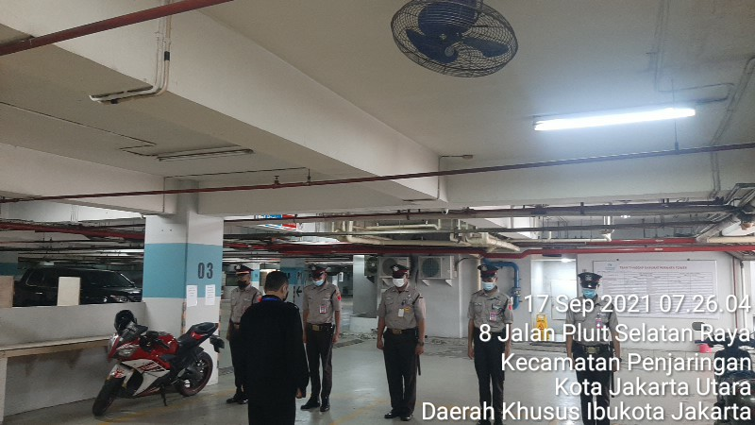

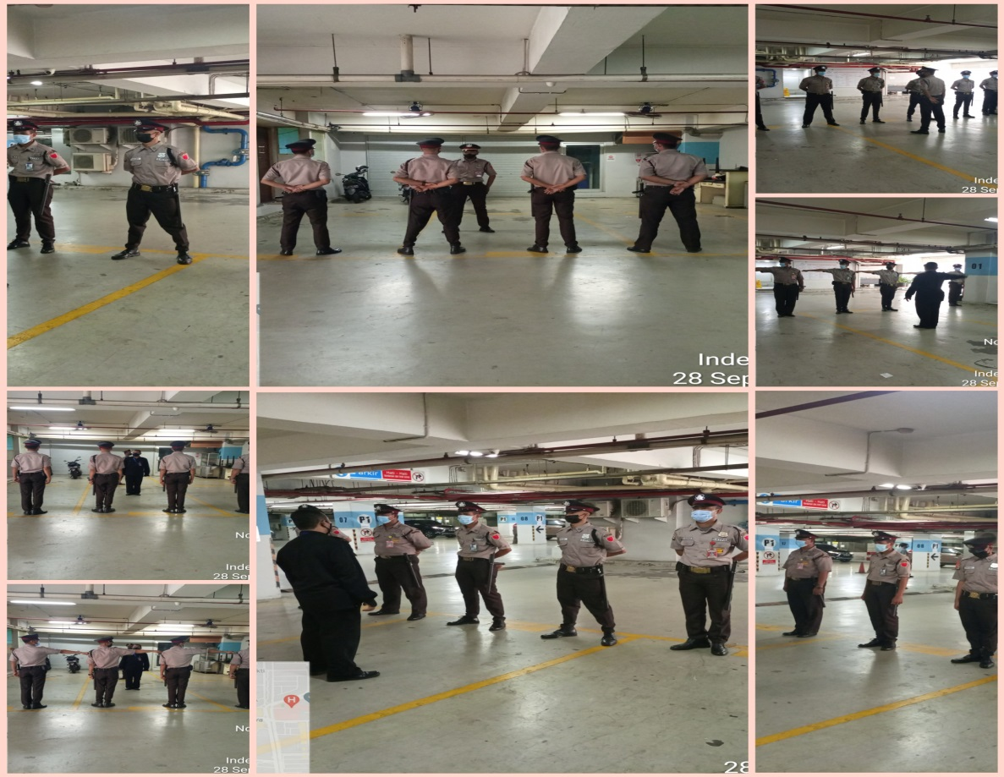

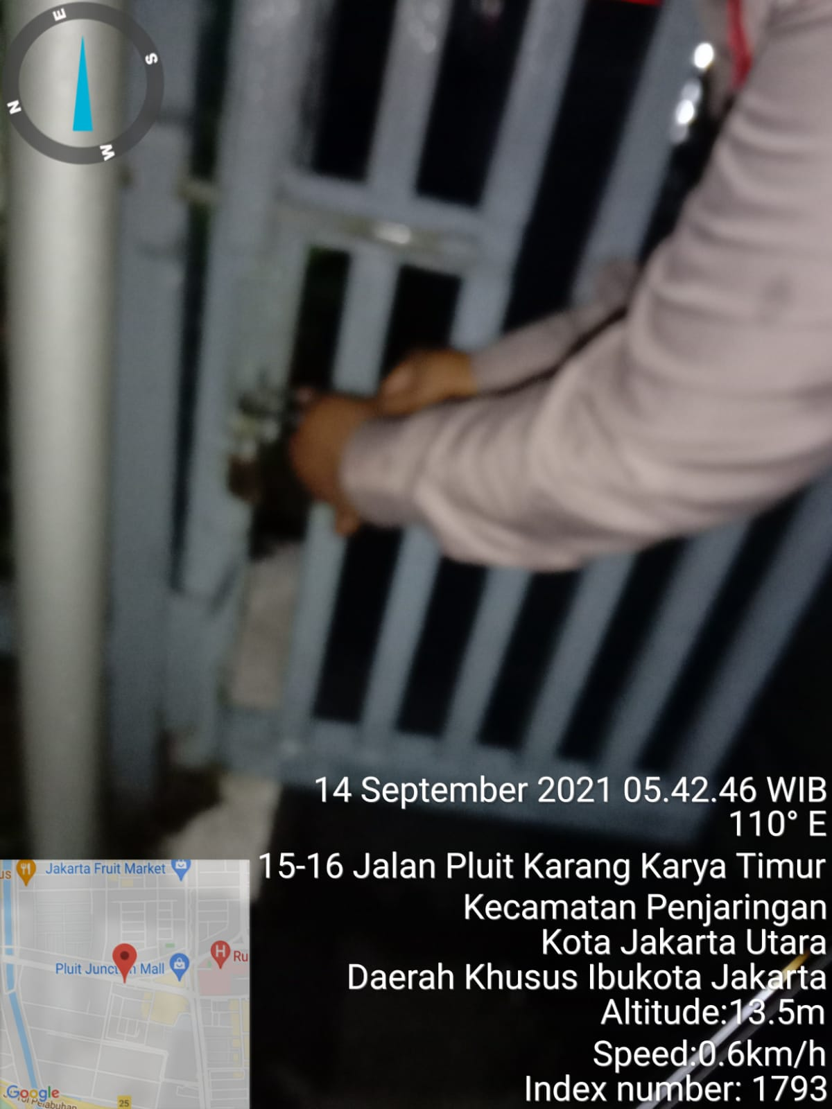

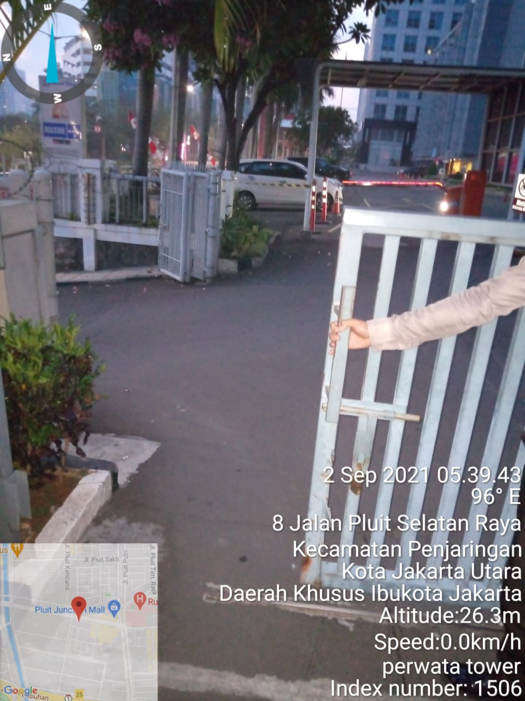

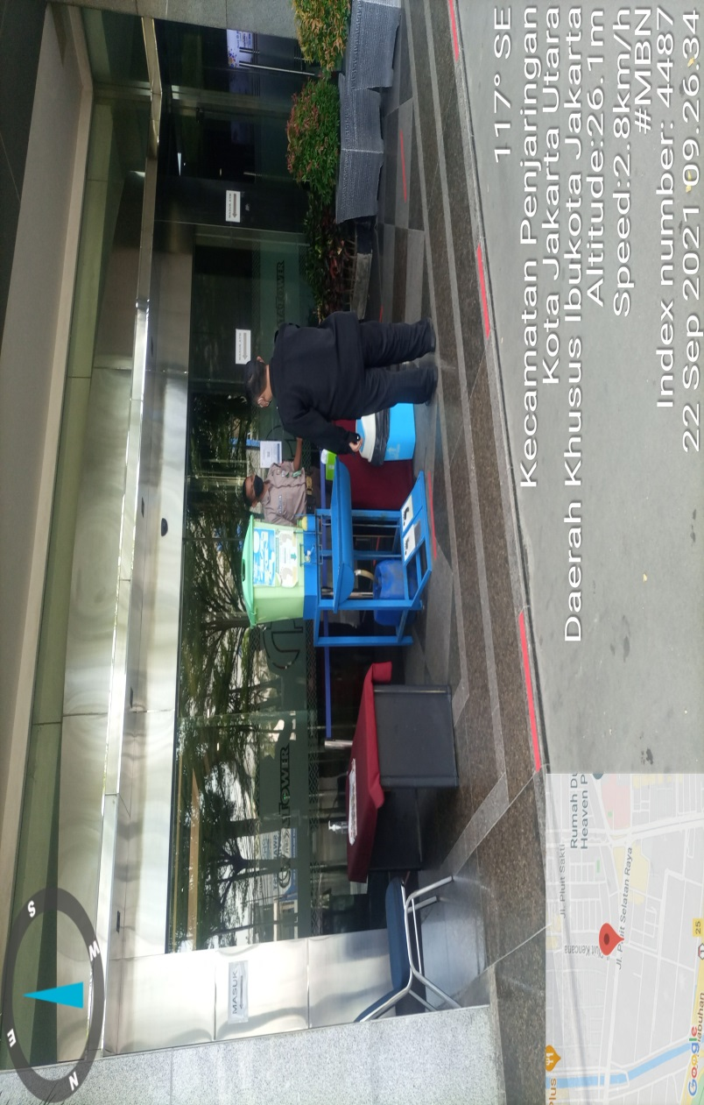

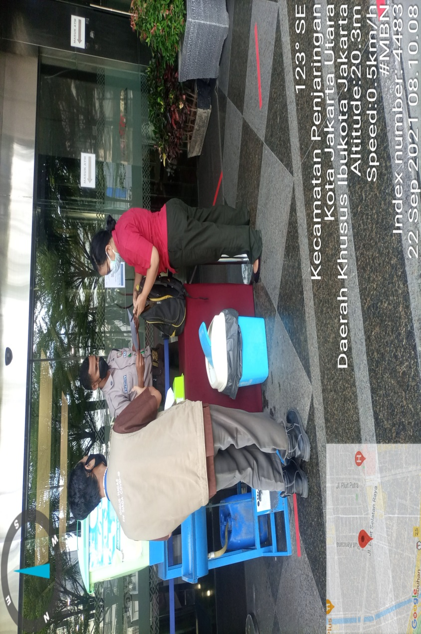

**Dokumentasi kegiatan patroli MBN/GATUR**

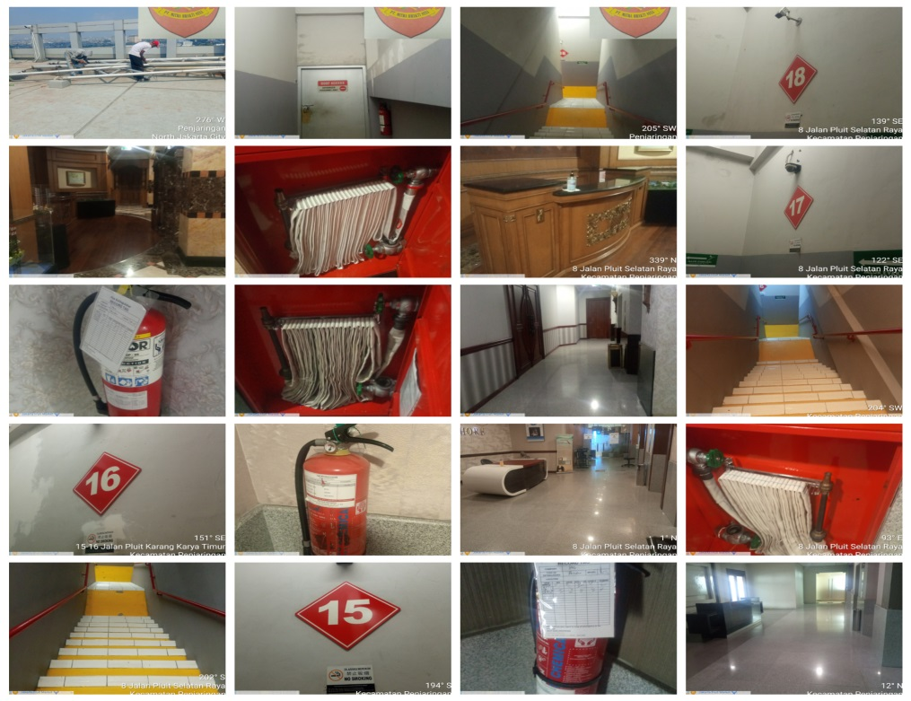

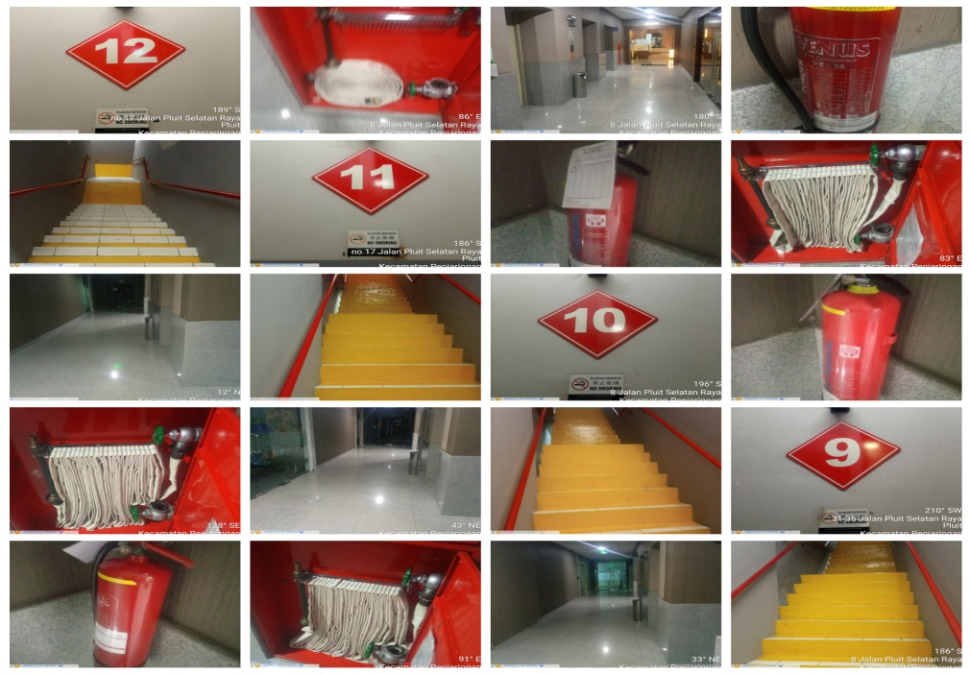

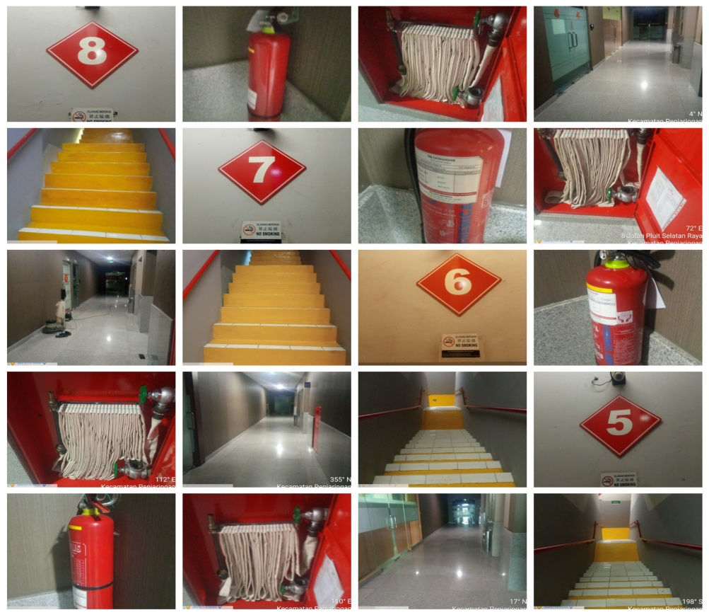

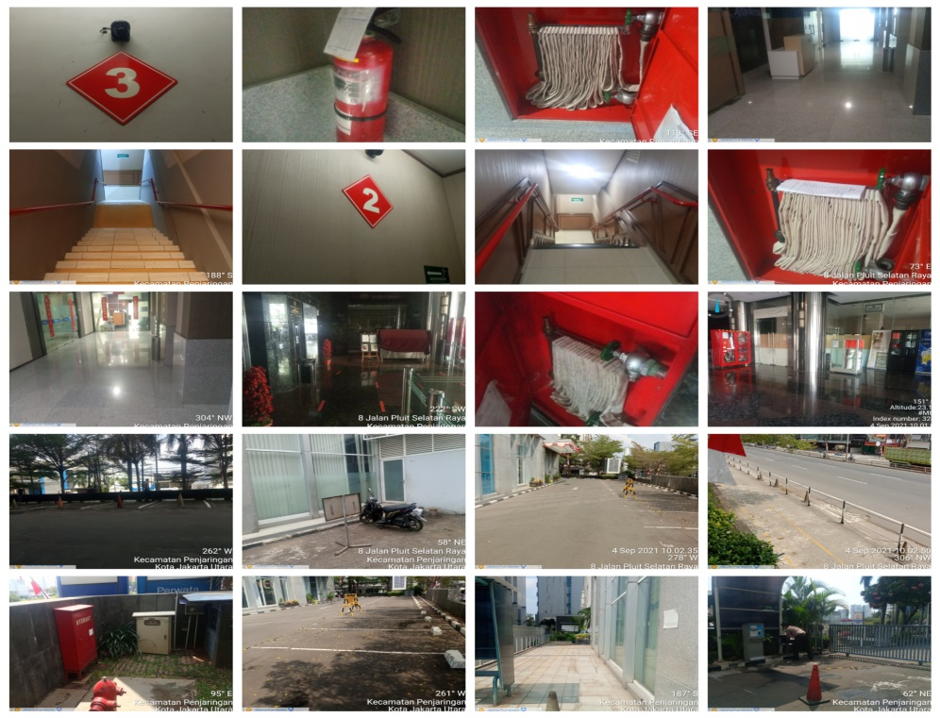

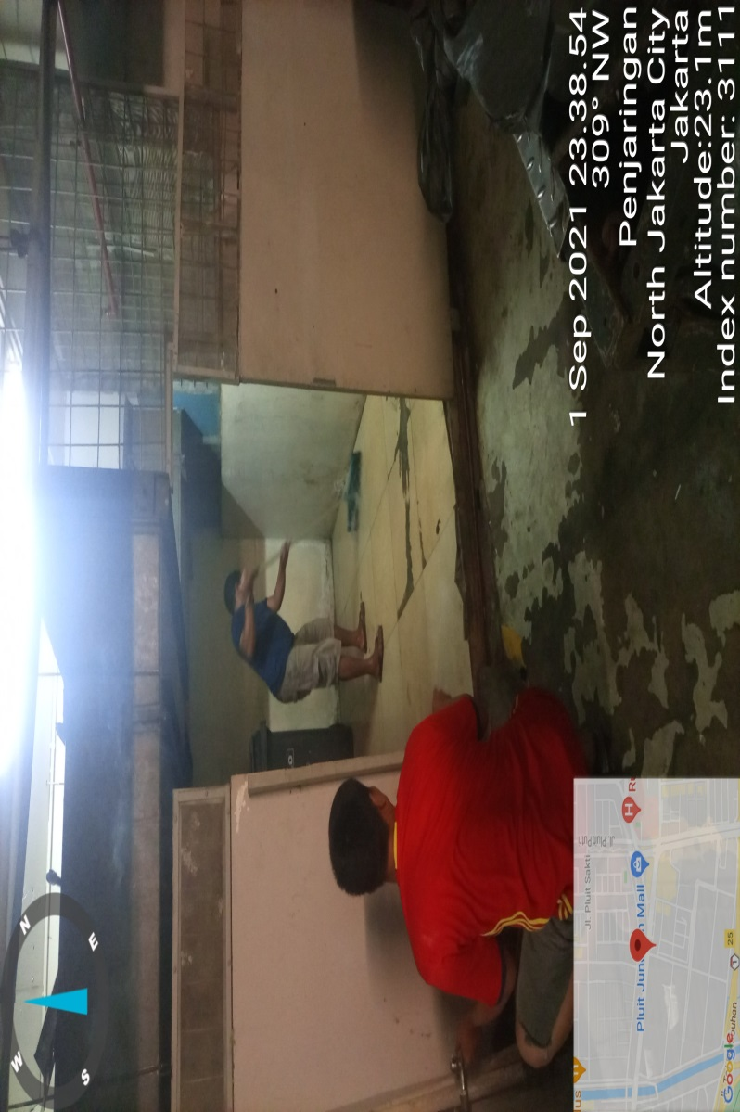

**Dokumentasi Angkut Limbah**

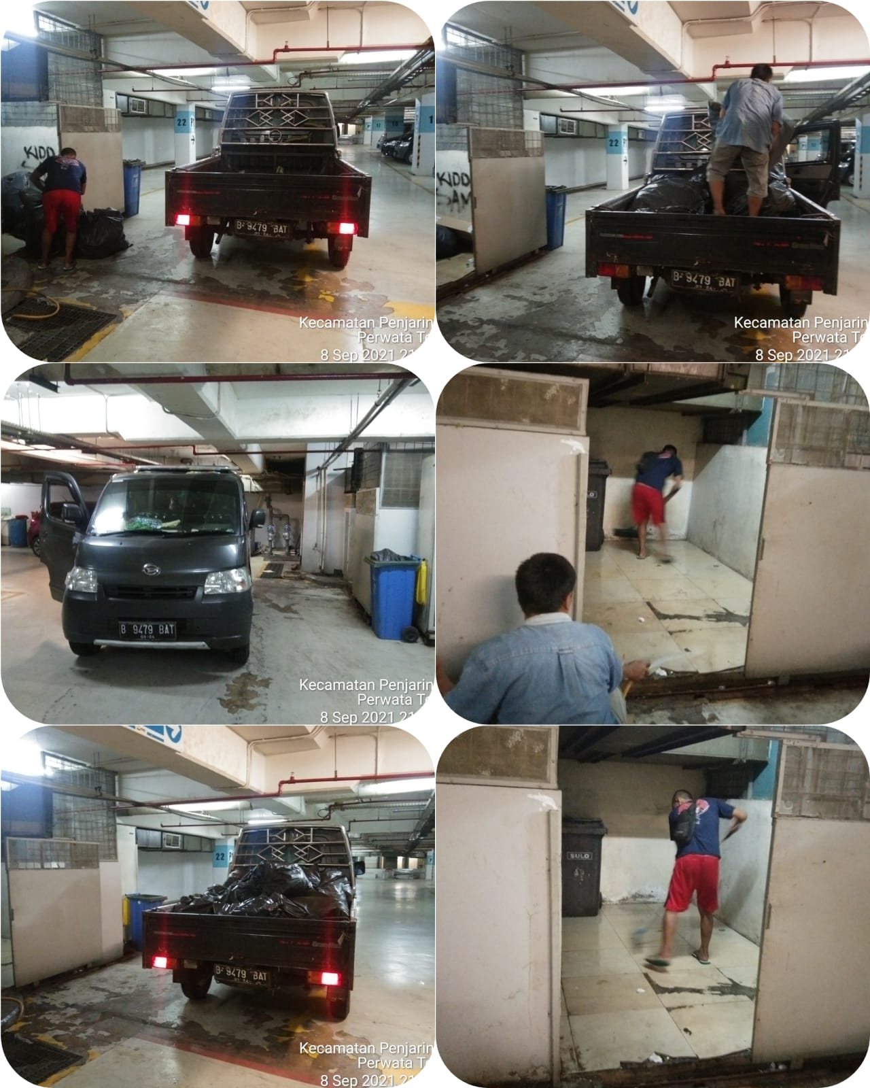

**DOKUMENTASI SOP DENGAN TEKNISI**

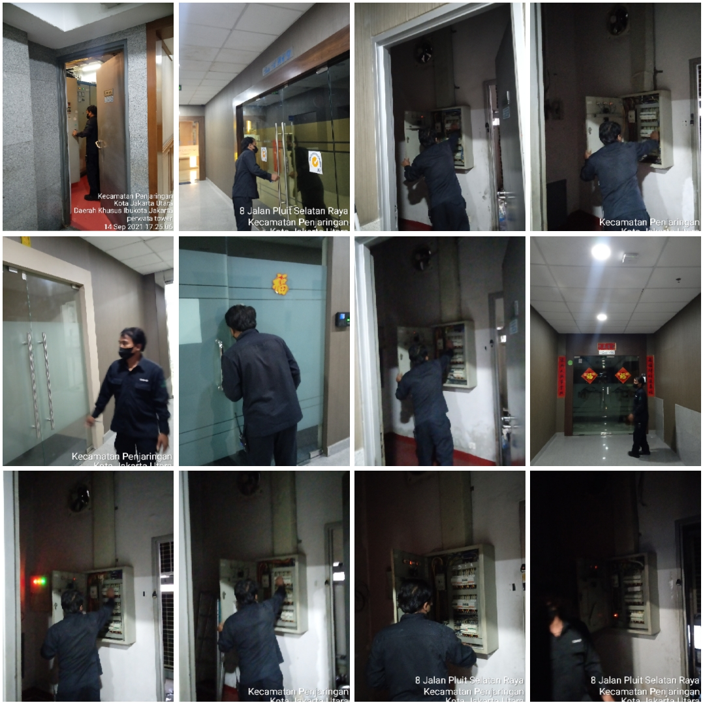

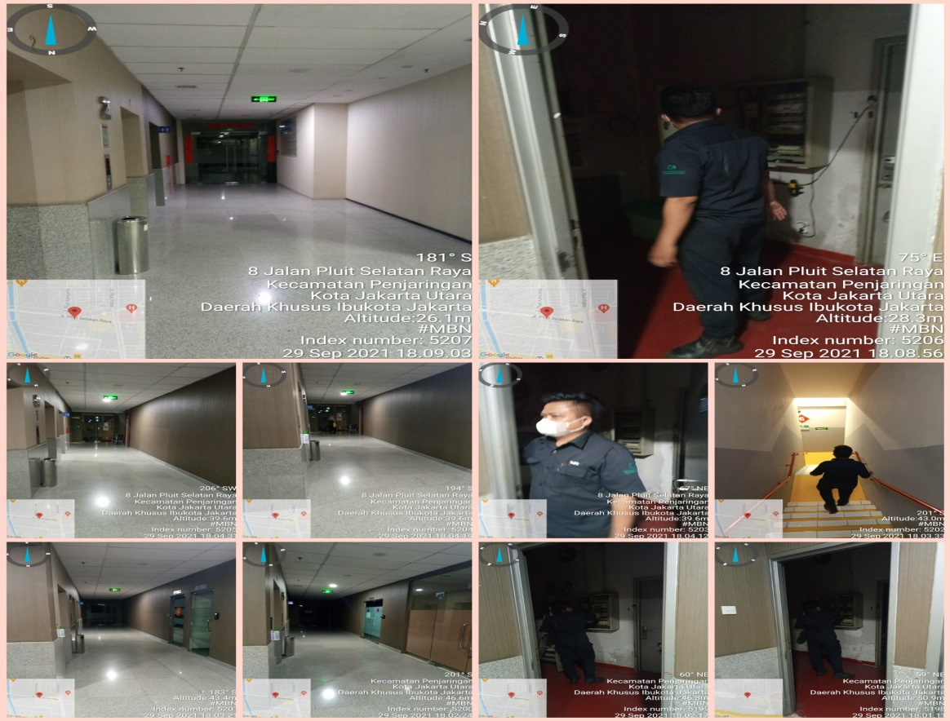

**DOKUMENTASI PEMBUKAAN DAN PENGUNCIAN GERBANG**

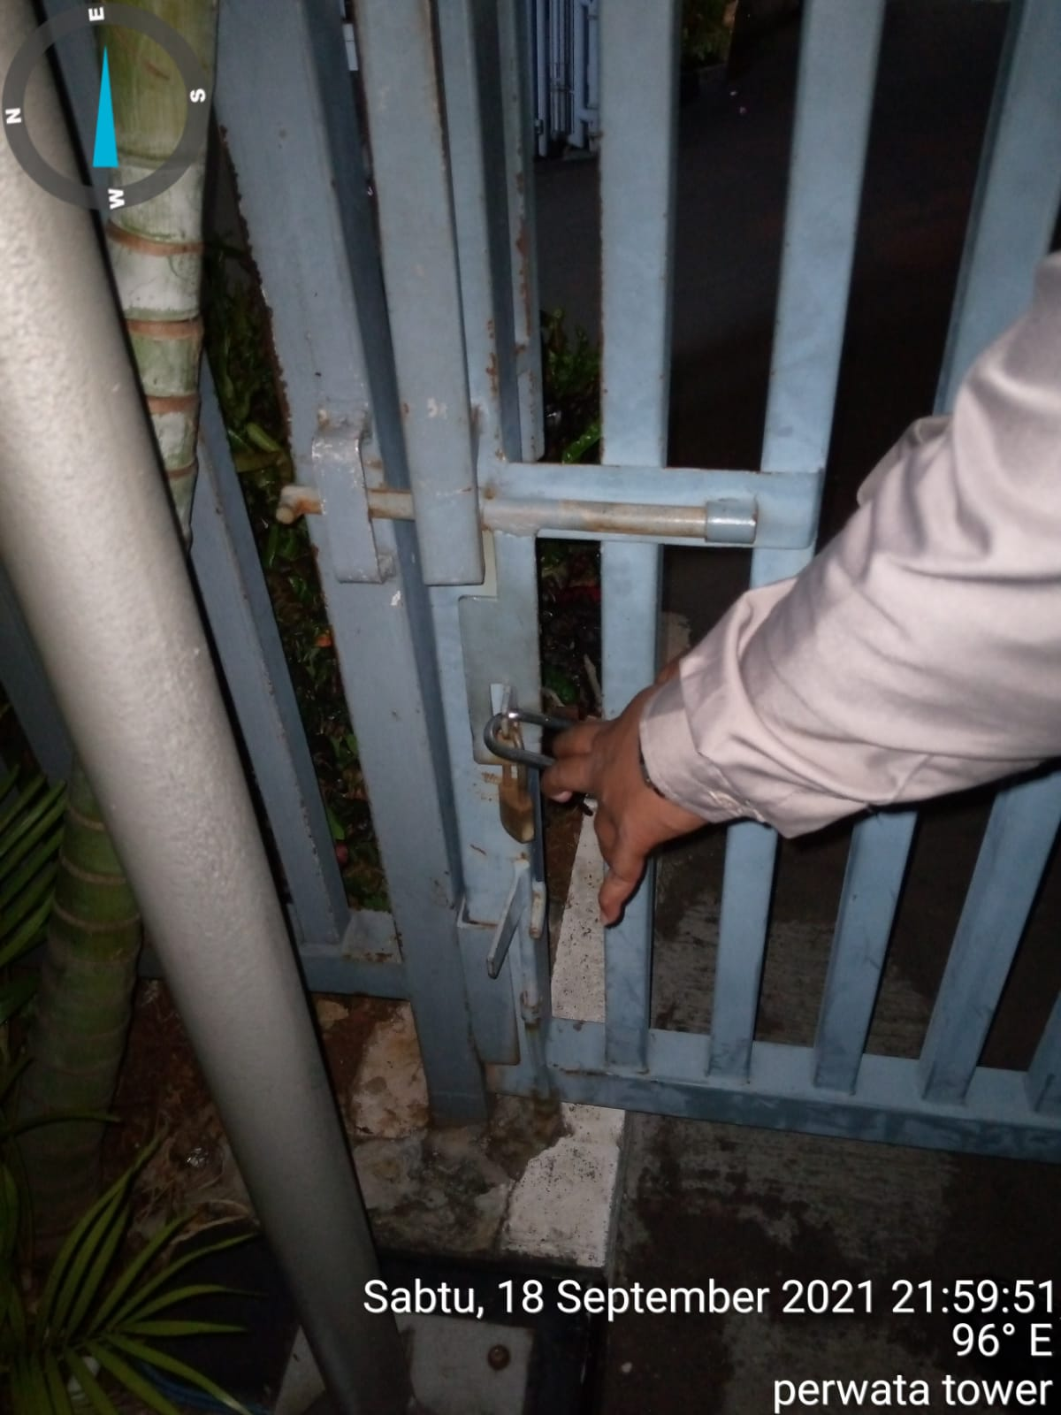

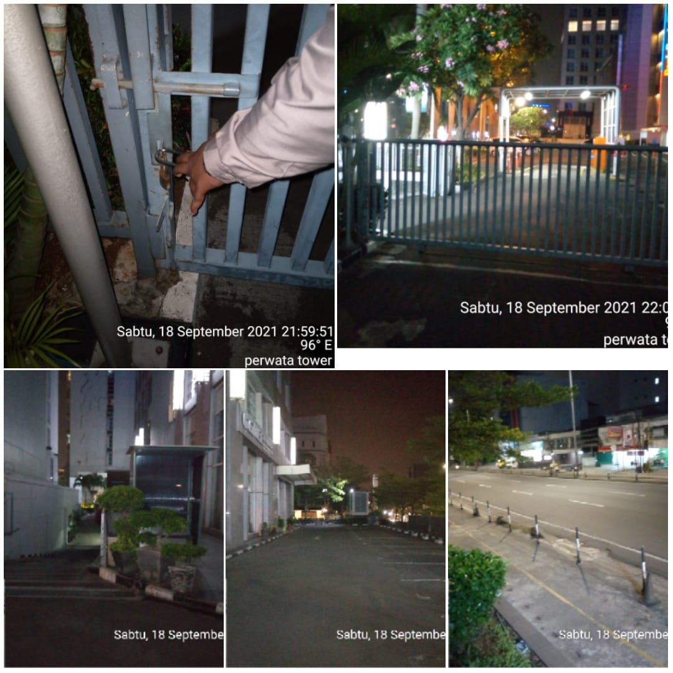

**DOKUMENTASI KUNJUNGAN STAFF HO**

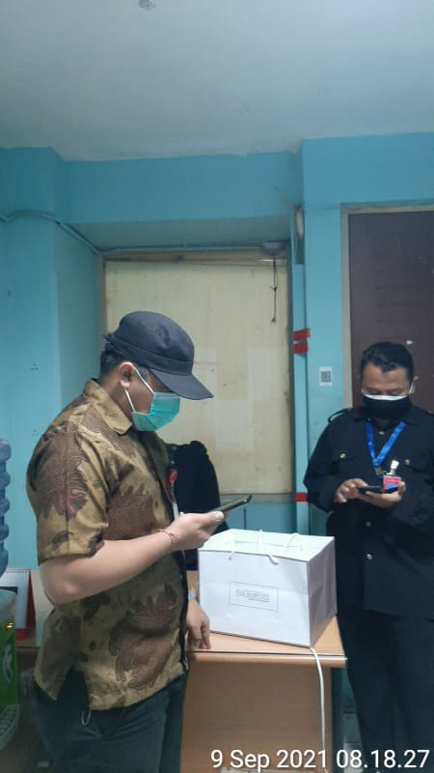

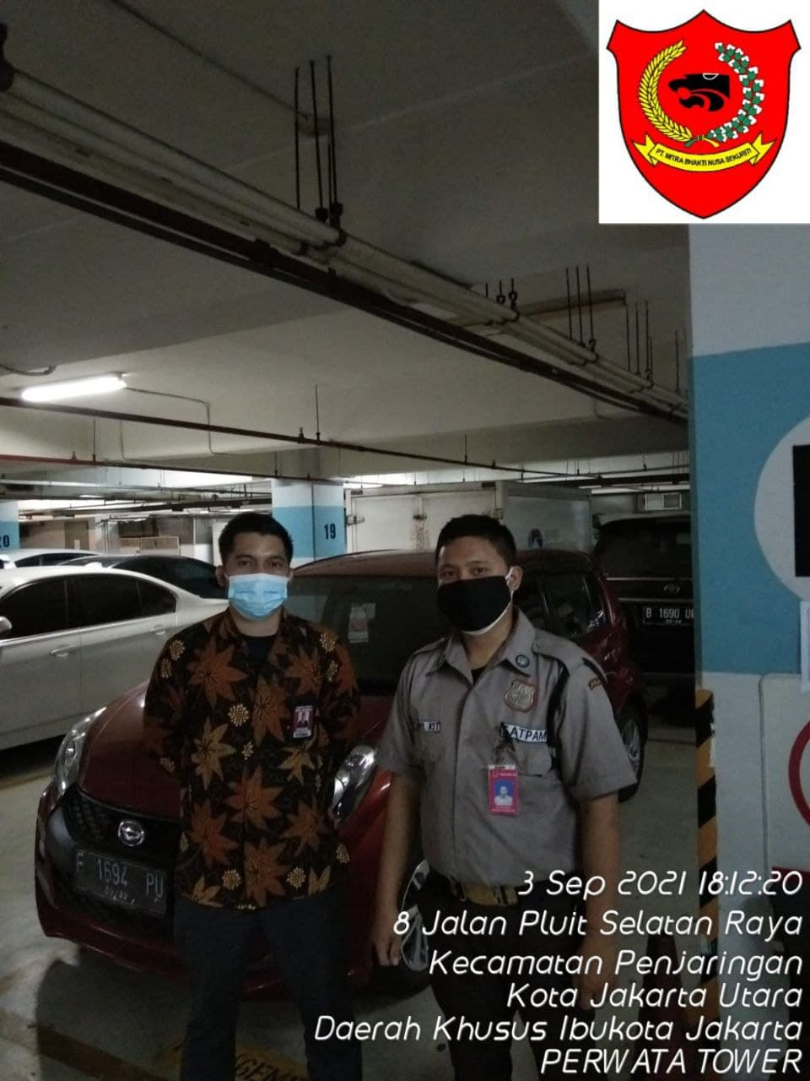

**DOKUMENTASI AREA PARKIR (PPKM)**

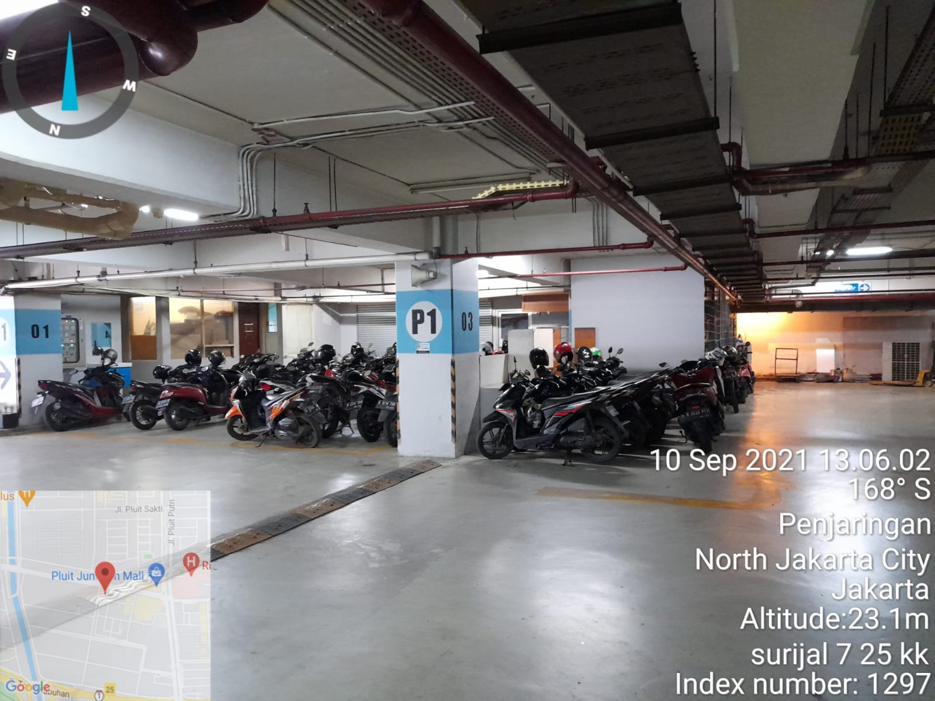

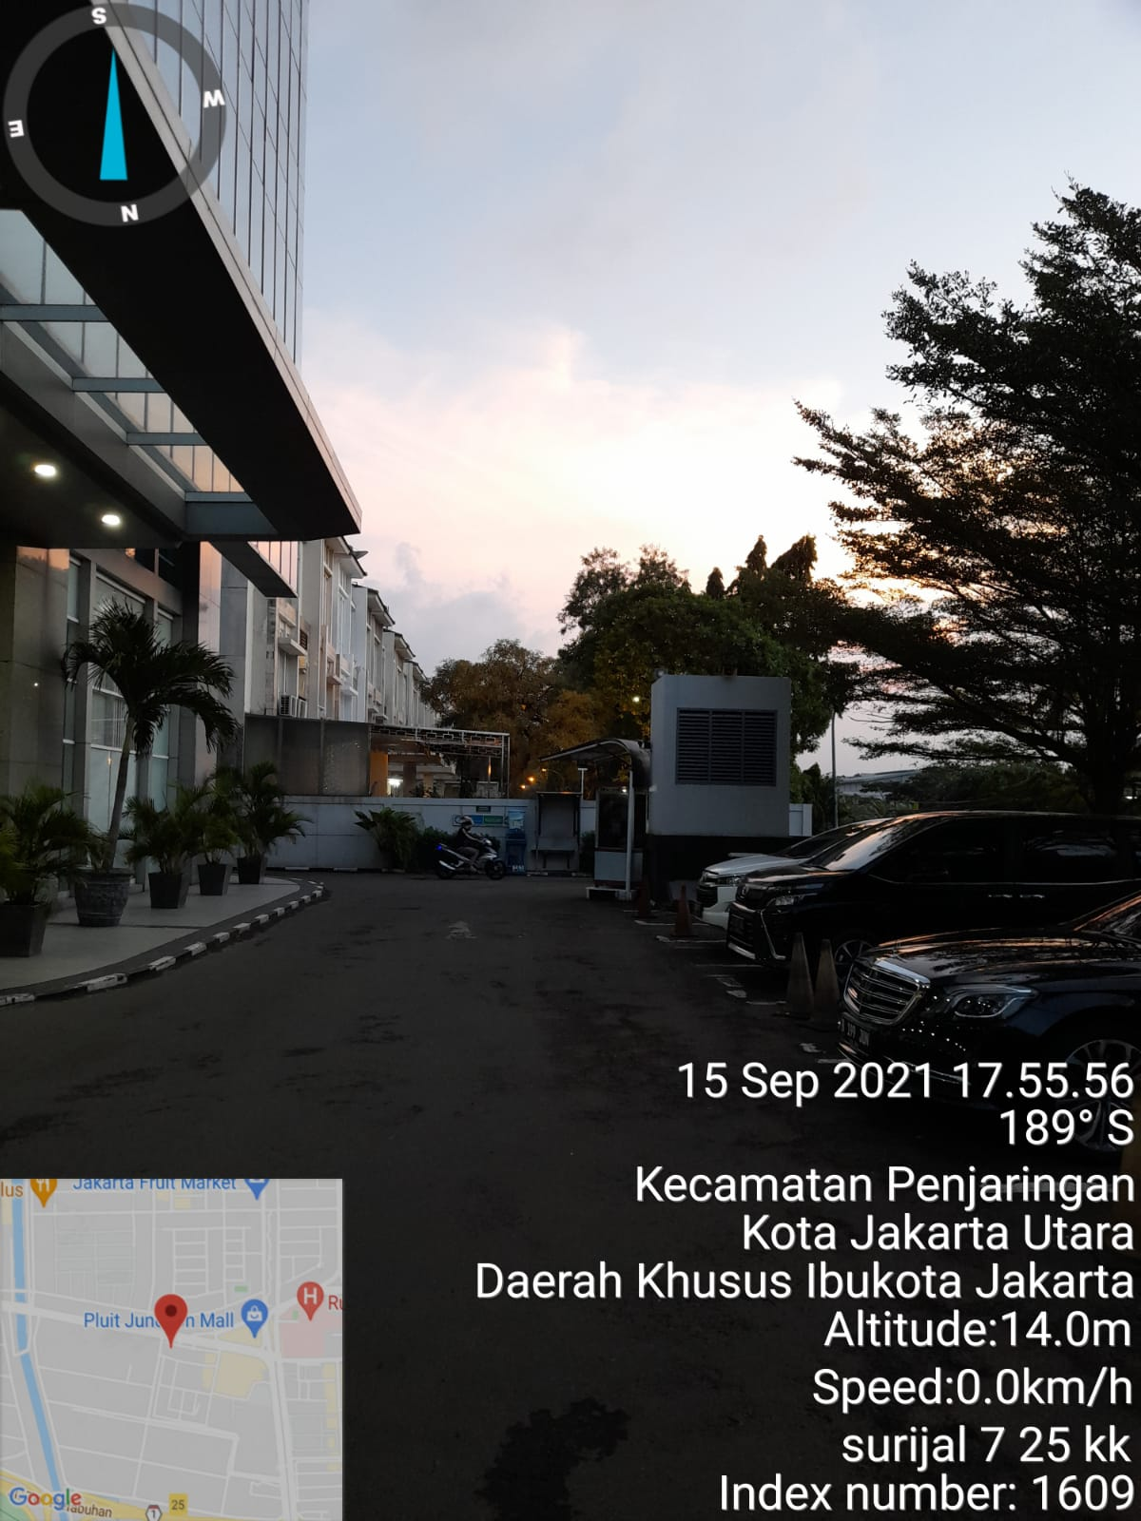

**DOKUMENTASI KEGIATAN SHIFT MALAM**

